Қазақстан халқы Ассамблеясы депутаттық тобының отырысы

Қазақстан Республикасы Парламентінің Мәжілісінде
2017 жылдың 7 желтоқсанында Қазақстан халқы Ассамблеясы депутаттық тобының отырысы өтті.
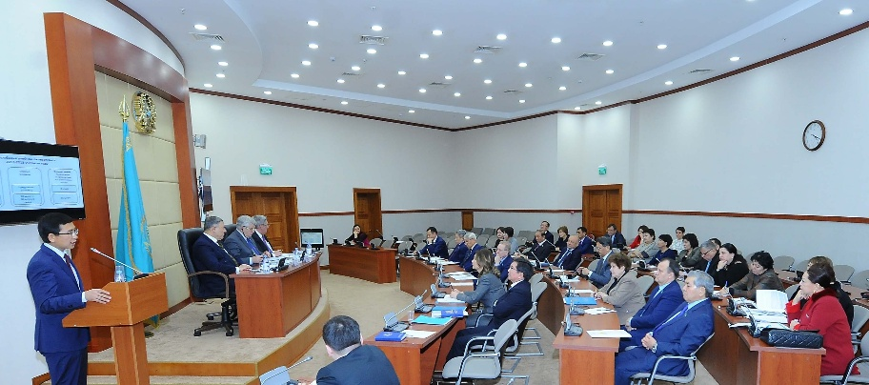
Қазақстан Республикасы Парламент Мәжілісі төрағасының орынбасары В.К.Божко, Қазақстан Республикасы Парламент Мәжілісіндегі ҚХА депутаттық тобының орынбасары Ю.Е. Тимощенко, ҚХА депутаттық тобының мүшесі А.С.Мурадовтар аталған отырыстың модераторлары болды.
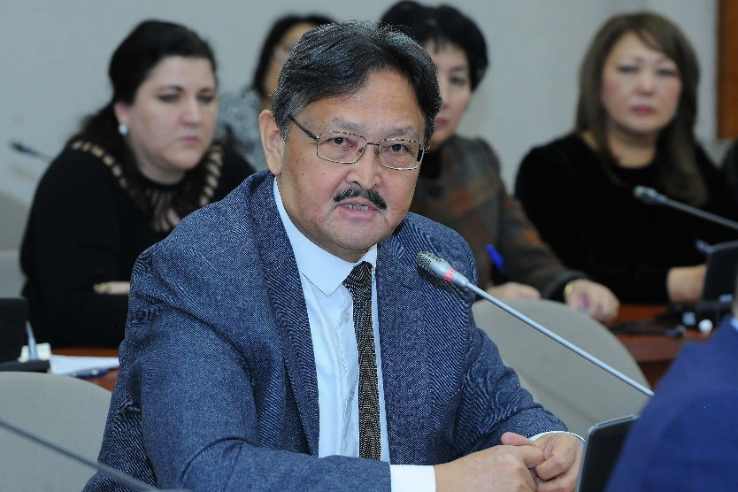
Отырысқа ҚХА депутаттық тобының мүшелері, Қазақстан Республикасының білім және ғылым вице-министрі А.Аймагамбетов, білім және ғылым министрлігінің өкілдері мен кітап шығару ісіне байланысты шақырылған қонақтар қатысты.
Депутаттық топтың отырысында оқулықтарды дайындау және білім саласындағы «Цифрлік Қазақстан» мемлекеттік бағдарламасын жүзеге асыру мәселелері туралы Қазақстан Республикасының білім және ғылым вице-министрі Асхат Қанатұлы баяндама жасады.
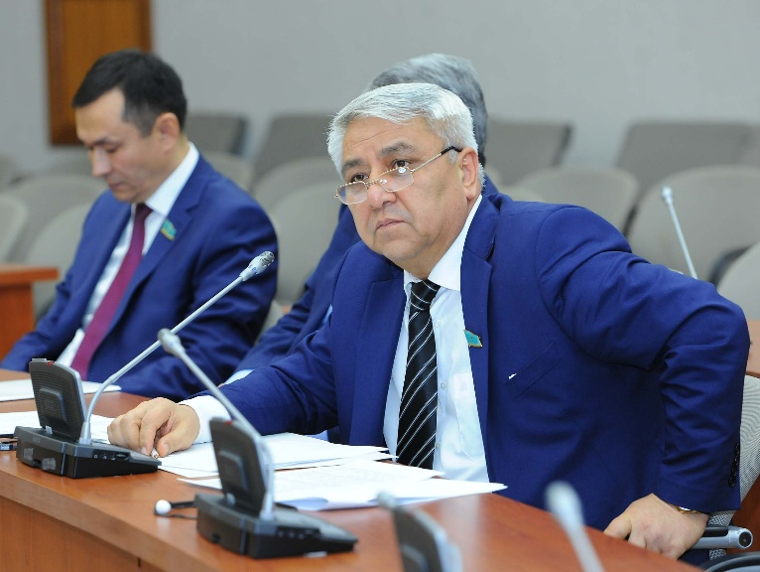
Онда жаңартылған білім мазмұнына көшу аясында оқулықтар жазудың тәсілдері де өзгергені айтылып, жаңа оқулықтар тек пәндік емес, сонымен қатар тәжірибелік білімге жетуге, сыни ойлау, коммуникативтік сауаттылықты дамытуға бағытталғаны талқыланды.
Отырыс барысында оқулықтар сараптамасының сапасына, 3, 6 және 8 сыныптарға арналған оқулықтардың, «Физика», «Химия», «Биология» және «Информатика» пәндері бойынша қазақ-ағылшын, орыс-ағылшын және ағылшын тілдеріндегі оқулықтардың, «Әліппенің» («Букварь») апробациясына ерекше көңіл бөлінді.
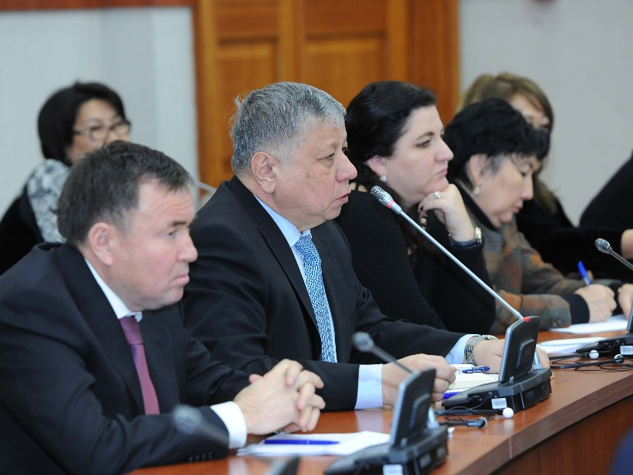
Сонымен қатар ұлттық мектептерді, оның ішінде тәжік тілінде оқитын мектептерді, оқу әдебиетімен қамтамасыз ету сұрақтары қарастырылды.
Білім беру деңгейінің барлық деңгейлері бойынша «Цифрлік Қазақстан» мемлекеттік бағдарламасын жүзеге асыру нәтижелері де қарастырылды.
Орта білімде IT саласында білімі бар мамандарды дайындауға бағытталған типтік оқу жоспарлары мен бағдарламаларын өзекті ету бойынша жоспарланған іс-шаралар талқыланды.
Оқытушыға сабақты жоғары деңгейде өткізуге көмектесетін 80 мың бейнефильмдер мен интербелсенді сабақтарды үш тілде енгізу туралы сұраққа ерекше көңіл бөлінді.
Депутаттық топтың мүшелері аталған тақырыптар бойынша қызу талқылап, сұрақтар қойып жауап алып, отырыстың соңында «Цифрлік Қазақстан» мемлекеттік бағдарламасын сапалы жүзеге асыру бойынша жұмысты жалғастыруға ұсыныстар айтты.

